Мемлекеттік қызмет көрсету мәселелері бойынша " Ақмола облысы білім басқармасының Целиноград ауданы бойынша білім бөлімі
Жаңаесіл ауылының жалпы орта білім беретін мектебі» КММ туралы
2023 жылғы есебі

1) Жалпы ережелері:
" Ақмола облысы білім басқармасының Целиноград ауданы бойынша білім бөлімі
Жаңаесіл ауылының жалпы орта білім беретін мектебі» КММ.
Мекен жайы: Болашақ көшесі, 8 үй, телефон 8 (71651)-34-209

2) Мемлекеттік көрсетілетін қызметтер туралы ақпарат:
Жағаесіл жалпы білім беретін метебі 4 негізгі мемлекеттік қызмет көрсетеді.
1. Бастауыш ,негізгі орта, жалпы орта білім беру ұйымдарына денсаулығына байланысты ұзақ уақыт бойы бара алмайтын балаларды үйде жеке тегін оқытуды ұйымдастыру үшін құжаттарды қабылдау – 3 (3-қағаз түрінде)
2. Бастауыш, негізгі орта, жалпы орта білім берудің жалпы білім беретін бағдарламалары бойынша оқыту үшін ведомстволық бағыныстылығына қарамастан білім беру ұйымдарына құжаттарды қабылдау және оқуға қабылдау- 52 ( 32- ЭҮП, 20- қағаз түрінде ).
3. Негізгі орта, жалпы орта білім туралы құжаттардың телнұсқаларын беру-4 (ЭҮП-4)
4. Балаларды жалпы білім беретін оқу орындары арасында ауыстыру үшін құжаттарды қабылдау – 77 (77 -қағаз түрінде, ).
6. Жалпы білім беретін мектептердегі білім алушылар мен тәрбиеленушілердің жекелеген санаттарына тегін және жеңілдікпен тамақтандыруды ұсыну - 165 ( ЭҮП - 165).

3) Мемлекеттік қызметтер көрсету процестерін жетілдіру жөніндегі қызмет болып табылады
1) 2023 жылы мемлекеттік қызметтер көрсету процестерін автоматтандыру жүргізілді.
2) 2023 жылы мектеп мұғалімдері аудандық семинарларға қатысып отырды.
4) Мемлекеттік қызметтер көрсету сапасын бақылау
1) Ақпарат қоса беріледі.
5) Көрсетілетін қызметті алушылармен жұмыс:
1) Мемлекеттік қызметтер көрсету тәртібі туралы ақпаратқа қол жеткізу көздері мен орындары туралы мәліметтер:
Жаңаесіл ауылының жалпы білім беретін мектеп сайты: sh-janaesil-celinograd-akmol.edu.kz.
" Жаңаесіл ауылының жалпы білім беретін мектебі " КММ-дегі «Мемлекеттік қызметтер туралы стандарты» стенд, «Өзіне - өзі қызмет көрсету бұрышы» Жаңаесіл ауылы, Болшақ көшесі, 8;
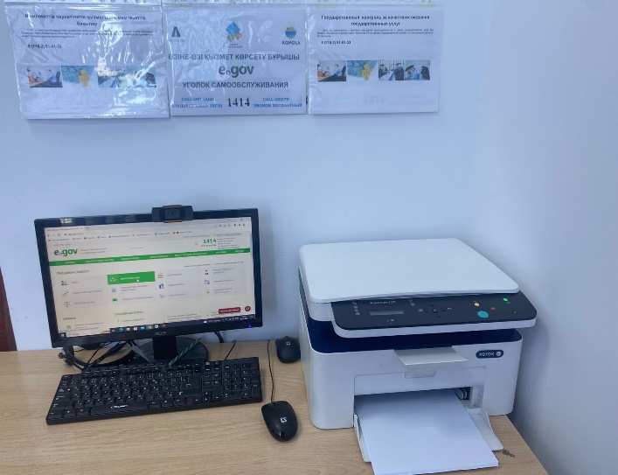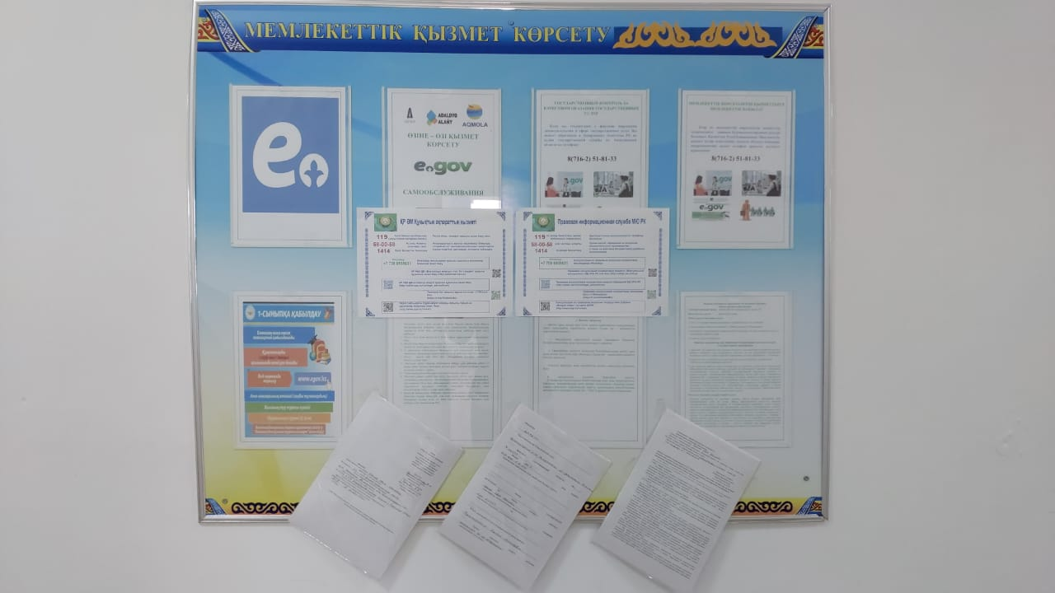
3. Мемлекеттік қызмет көрсету үдерістерін жетілдіру жөніндегі қызмет.
1) Мемлекеттік қызметтер көрсету процестерін оңтайландыру және автоматтандыру нәтижелері.
Сыбайлас жемқорлық тәуекелдерін азайту және Мемлекеттік қызмет көрсету сапасын арттыру мақсатында мектеп бірыңғай ақпараттық жүйеде жұмыс істейді Аkmola.kz. жүйеде 3 автоматтандырылған мемлекеттік қызмет іске асырылады.
Сондай - ақ, 2020 жылдан бастап Қазақстан Республикасы Білім және ғылым министрлігінің ҚР БҒМ ММ АЖО жүйесі және Е - өтініш жұмыс істейді, онда 3 мемлекеттік қызмет қолжетімді.
2) мемлекеттік қызметтер көрсету саласындағы қызметкерлердің біліктілігін арттыруға бағытталған іс-шаралар.
Мемлекеттік қызметтерді қажетті компьютерлік техникамен қамтамасыз етілген, мемлекеттік қызметтер бойынша біліктілікті арттыру курстарынан өткен қызметкерлер көрсетеді.
4. Мемлекеттік қызмет көрсету сапасын бақылау.
1) Мемлекеттік қызметтер көрсету мәселелері бойынша көрсетілетін қызметті алушылардың шағымдары туралы ақпарат.
2023 жылы Мемлекеттік қызмет көрсету туралы шағымдар түскен жоқ.
2) мемлекеттік қызметтер көрсету сапасының қоғамдық мониторингінің нәтижелері.
Қоғамдық мониторинг нәтижелеріне сәйкес, 2023 жылы Мемлекеттік қызмет көрсету сапасына мемлекеттік қызмет көрсету мерзімдерінде бұзушылықтар анықталған жоқ. Мемлекеттік қызметтердің бұзылуына жол бермеу бойынша шаралар қабылдануда.
5. Көрсетілетін қызметті алушылардың мемлекеттік қызметтер көрсету сапасына одан әрі тиімділігі мен қанағаттанушылығын арттыру перспективалары.
Көрсетілетін қызметті алушылардың қанағаттанушылығын арттыру және мемлекеттік қызметтер көрсету сапасын арттыру мақсатында барлық бақылау іс-шаралары ҚР заңнамасын сақтай отырып, мерзімінде орындалады.
2024 жылы "Ақмола облысы білім басқармасының Целиноград ауданы бойынша білім бөлімінің Жаңаесіл ауылының жалпы білім беретін мектебі" КММ жеке және заңды тұлғаларды қолжетімді және сапалы мемлекеттік қызметтермен қамтамасыз ету бойынша жұмысты жалғастырады.

Мектеп директоры: Т.М. Кульмагамбетов

Отчет
о деятельности КГУ «Общеобразовательная школа села Жанаесиль отдела образования по Целиноградскому району управления образования Акмолинской области» по вопросам оказания государственных услуг
за 2023 год

1. Общие положения
1)Сведения об услугодателях: КГУ «Общеобразовательная школа села Жанаесиль отдела образования по Целиноградскому району управления образования Акмолинской области»;
Юридический адрес: Акмолинская область, Целиноградский район, с.Жанаесиль, ул.Болашақ 8 тел: 8-716-51-34-209
2) Информация о государственных услугах:
Общеобразовательной школой села Жанаесиль оказывается 4 государственные услуги.
За 2023 год было оказано 113 услуг:
оказанных через «Портал электронного правительства» - 36 услуг;
оказанных государственных услуг в электронном варианте - 36;
оказанных государственных услуг в бумажном варианте - 109
Все государственные услуги в сфере образования оказываются на бесплатной основе.
В 2022 год было оказано 182 услуг:
оказанных через «Портал электронного правительства» - 40 услуг;
оказанных государственных услуг в электронном варианте - 40;
оказанных государственных услуг в бумажном варианте - 142.

3) Информация о наиболее востребованных государственных услугах: Наиболее востребованные государственные услуги в сфере образования:
«Прием документов и зачисление в организации образования независимо от ведомственной подчиненности для обучения по общеобразовательным программам начального, основного среднего, общего среднего образования» - 52
«Прием документов для организации индивидуального бесплатного обучения на дому детей, которые по состоянию здоровья в течение длительного времени не могут посещать организации начального, основного среднего, общего среднего образования» - 3
«Прием документов для перевода детей между организациями начального, основного среднего, общего среднего образования» - 77
«Выдача дубликатов документов об основном среднем, общем среднем образовании» - 4

2. Работа с услугополучателями:
1) Сведения об источниках и местах доступа к информации о порядке оказания государственных услуг.
Вся необходимая информация для услугополучателей размещенна на официальном интернет ресурсе общеобразовательной школы села Жанаесиль (sh-janaesil-celinograd-akmol.edu.kz.) в разделе «Государственные услуги» размещены стандарты и правила оказания государственных услуг. Также в школе на информационном стенде размещены стандарты и правила государственных услуг. Функционирует уголок самообслуживания.

2) Информация о публичных обсуждениях проектов подзаконных нормативных правовых актов, определяющих порядок оказания государственных услуг.
В настоящее время публичное обсуждение проектов подзаконного правовых актов осуществляется на интернет портале открытых нормативно правовых актов.
3) Мероприятия направленные на обеспечение прозрачности процесса оказания государственных услуг (разъяснительные работы, семинары, встречи, интервью и иное).
За 2023 год общеобразовательной школа села Жанаесиль в СМИ и социальных сетях было опубликовано 1 статья, проведен 1 круглый стол. На ежемесячной основе проводится работа по информированию населения о порядке предоставления государственных услуг посредством СМИ, интернет – ресурсов услугодателей.
3. Деятельность по совершенствованию процессов оказания государственных услуг.
1) Результаты оптимизации и автоматизации процессов оказания государственных услуг.
В целях снижение коррупционных рисков и повышения качества оказания государственных услуг школа работает в единой информационной системе Аkmola.kz. В системе реализуются 3 автоматизированные государственные услуги.
Так же с 2020 года функционирует система Министерства образования и науки Республики Казахстан АРМ ГУ МОН РК, Е- өтініш в которой доступны 3 государственные услуги.
2) Мероприятия направленные на повышение квалификации сотрудников в сфере оказания государственных услуг.
Государственные услуги оказывают сотрудники, которые обеспечены необходимой компьютерной техникой, прошедшие курсы повышения квалификации по государственным услугам.
4. Контроль за качеством оказания государственных услуг.
1) Информация о жалобах услугополучателей по вопросам оказания государственных услуг.
За 2023 год жалоб о предоставлении государственных услуг не поступало.
2) Результаты общественного мониторинга качества оказания государственных услуг.
Согласно результатам общественного мониторинга, за качеством оказания государственных услуг в 2023 году нарушений сроков оказания государственной услуги не выявлено. Принимаются меры по недопущению нарушений государственных услуг.
5. Перспективы дальнейшей эффективности и повышения удовлетворенности услугополучателей качеством оказания государственных услуг.
В целях повышения удовлетворенности услугополучателей и повышения качества оказания государственных услуг все контрольные мероприятия исполняются в срок с соблюдением законодательства РК.
В 2024 году КГУ «Общеобразовательная школа села Жанаесиль отдела образования по Целиноградскому району управления образования Акмолинской области» будет продолжена работа по обеспечению физических и юридических лиц доступными и качественными государственными услугами.

Директор школы: Кульмагамбетов Т.М.

